初中学生科学探究活动设计的研究
生物子课题结题报告
子课题组长：马成
执笔：陈苏妮
《初中学生科学探究活动设计的研究》课题是常州市河海中学承担、赵敏慧老师主持的江苏省中小学教学研究课题(2011)年度第(九)期立项课题。该课题于2011年11月正式立项，2012年10月通过开题论证，2013年07月通过中期评估，经过近三年的研究和实践探索，已基本完成本课题的研究任务。现将课题研究情况汇报如下：
- 课题研究的背景与动因
随着科学技术的迅猛发展，人类正迈入知识化、信息化的新世纪，国际竞争越来越表现为一种科技竞争、人才竞争。国民的综合素养，尤其是科学素养水平越来越成为国际竞争的至关重要的因素。党和政府确定的科教兴国和全民实施素质教育战略、推行的基础教育课程改革，都把培养学生的创新精神和实践能力、发展学生的潜能，从而提高整个中华民族的科学文化素养摆在了重要的历史地位上来。
“科学素养”已经成为科学教育课程改革最重要的主题词。它具体表现在四个纬度：科学探究(过程、方法与能力)；科学知识与技能；科学态度、情感与价值观；对科学、技术与社会之间关系的理解。无论是综合还是分科的科学教育课程，总目标都是培养、提高学生的科学素养。科学探究是科学素养的核心，贯穿于整个科学教育的始终。正确的科学探究活动可以启发学生的探究兴趣，提高学生的科学素养。
1、新课程标准要求
在《初中生物课程标准》中对科学探究有明确的定义：“科学探究是学生积极主动地获取生物科学知识、领悟科学研究方法而进行的各种研究活动。”科学探究通常包括：提出问题、作出假设、制定计划、实施计划、得出结论和表达、交流。将科学探究引入义务教育阶段生物课程的内容标准，是为了促进学生学习方式的改变，使学生能主动的获取生物科学知识，体验科学过程与科学方法，形成一定的科学探究能力和科学态度与价值观，培养创新精神。科学探究能力和对科学探究的理解是在学生探究性学习过程中形成的，这就需要组织学生进行探究性学习。教师应积极提供机会让学生亲自尝试和实践，并将科学探究的内容尽可能渗透到教学活动中，有助于丰富和充实科学探究理论的内涵，而且便于找到科学探究实施的方向和途径。
《科学课程标准》指出：“小学科学课程是以培养科学素养为宗旨的启蒙课程”。科学探究能使小学生能获得探究的乐趣，获取自信，形成争取的思维方式，可以识别什么是科学，什么不是科学。而对于初中学生所参与的科学探究活动，要求学生能主动获取生物科学知识，体验科学过程与科学方法，形成一定的科学探究能力和科学态度与价值观，培养创新精神。由此可以看出，初中的科学探究对于学生的能力要求会更高，科学探究活动更具有科学的严谨性和创新性。而小学的科学探究能力培养，为初中科学探究活动的开展奠定了基础。
2、初中学生的心理特点要求
初中学生对大自然还保有其与生俱来的好奇心，他们希望自己是一个探索者、研究者或发现者，希望通过自己的亲身实践去发现科学地真谛和大自然的奥秘，这一要求源于初中学生内在的需要和兴趣，是一种持续时间长、强度大的内部动机。抓住学生的这个动机，科学地设计与实施科学探究活动，能诱发学生自觉主动而有效的进行科学探究活动 ，逐步形成敢于探究、善于探究、乐于探究的良好学习习惯。
学生的探究是积极主动的，而不是消极被动的。学生的探究活动以科学研究的内容为线索，探究的内容应具有一定的难度；探究中组织学生进行有效的表达和交流，帮助学生在自己探究的基础上加深认识；学生探究后的发现能不断系统和迁移，并最终能实现预期目的。
3、生物学课程自身不断完善的要求
生物科学是自然科学中的基础学科之一，是研究生命现象和生命活动规律的一门科学。生物学课是由一个个观察、研究、认识周围事物和周围环境的探究活动组成。学习生物学课就是去参加、去经历一个个观察、研究、认识活动。这种活动，既有课内的，也有课外的和课内相结合的。现行生物学课程设计了一个个精彩的探究活动案例，但并不是每一个设计对每一个地区、每一所学校都适用，而且涉及课外的设计比较少，所以我们集中广大教师的集体智慧，结合本校的实际情况，利用地方资源，完善、优化课程设计与实施的过程，进而完善生物学课程，这也是新课程改革中“实现国家、地方、学校三级课程管理”的要求的具体体现。
4、问题与现状
生物学课是培养学生生物科学素养的主阵地，而探究式教学是生物课程的最主要的教学方法，探究式教学成功与否，决定于科学探究活动的设计与实施。学生对生物世界充满好奇和兴趣，有许多自己想探索和研究的问题。但我校班级人数较多，生物学教师深感开展科学探究活动困难重重，一来实验材料多且不好准备，二来课堂教学的时间也不够。有的教师对“科学探究活动的设计与实施”在生物学教学中的重要性认识还不够；有的教师对“科学探究活动的设计与实施”的教学能力不强；有的教师虽能按照科学探究的规律设计科学探究活动的环节，组织和指导学生开展一系列科学探究活动，但教学中存在活动环节设计与实施流于形式，面面俱到，甚至在环节设计与实施过程中禁锢了学生的思维，导致探究活动效率低下，达不到生物学课程教学目标；还有的教师机械地根据教学内容提供有限的实验器材，刻板地安排实验步骤，学生照着教师演示的方法做实验，按部就班，教师停留在对学生程序式方法的指导。总之，教师总是不知不觉地限制学生的思维，总要把一些“脱轨”的学生扳到有利于掌握课本知识的轨道上，学生被老师牵着走的现象仍然较严重。学生探究科学和自主学习科学地主体性发挥不够，能力不强，更谈不上创新。
鉴于种种现状，我们开展“初中学生科学探究活动设计的研究”显得非常必要。
- 课题研究的目标与思路
1、课题研究的目标
本课题研究的总体目标是探索初中生物学教学中探究活动的主要内容、类型、条件及模式，改变教师以往重知识传授的教学方式，转变学生被动的学习方式，处理好科学探究的过程和结论的关系，使学生真正了解和体验科学探究的过程和方法，培养学生的学习兴趣，最终提升学生的科学素养。
共同目标为：
- 改变教师的教学行为，转变学生的学习方式，优化教学过程。
改变传统的以教师讲授为主的教学方式，把学生原来以接受性的学习为主转变到以探究性学习为主的学习方式来。
- 通过课例研究，探究初中生物科学探究活动的设计与实施策略，得出普 遍规律。
（3）通过有效的探究活动培养学生科学思维能力，锻炼解决问题能力，合作与交流能力，形成一定的科学探究能力。
（4）通过学生一定科学探究能力的培养，逐步开拓生物教材的课外探究，形成本校有特色的探究活动。
（5）帮助学生逐步获得对科学探究本身及科学本质的理解，培养科学精神与态度。
2、课题研究的思路
本课题的研究思路是：调研问题，规划课题，建立机制，实践研究，提炼经验，推广应用。即找准课题研究切入点，以行动研究为基本方法，合理定位各阶段中学生物实验教学的目标、内容、方式，为各类学校开展初中生物实验教学提供教学参考；培养中学生基本科学素养的基本策略，对初中生物探究性实验的评价体系做出尝试性的讨论研究，为初中生物实验有效教学的开展提供保证，全面提高初中学生的生物实验学习的质量；打造具有实验教学和研究能力的教师队伍。在专家的指导下进行自我诊断，积累主题教研的案例，分析提炼实践成果。
- 课题研究的内容与进展
探究活动设计与实施，是指在生物学课教学中，教师努力创设或提供各种条件，针对科学探究的整个过程或每一个具体的探究环节，引导学生积极参与观察、研究、认识等各种探究活动，强调在学习活动展开的过程中，创设有助于探索研究的开放的情景和途径，使学生围绕某一主题活动主动展开探究，从而提高学生的科学素养。
科学探究是学生积极主动地获取生物科学知识、领悟科学研究方法而进行的各种研究活动。”科学探究通常包括：提出问题、作出假设、制定计划、实施计划、得出结论和表达、交流。科学探究活动主要从以下几方面开展：
- 提出问题
每个有研究价值的探究问题的提出，需要根据具体选择的探究活动内容进行，探究活动内容有以下2种情况：
（1）教材中的探究活动
教材为中学生提供了大量适合他们年龄特征的探究活动内容，我们的生物学课堂也是以教材内容为主的，所以教材中安排的活动是学生探究活动的主要内容。现在可供使用的生物学教材多种，且许多探究活动在不同版本的教材中都有，但是有所异同。我们教师可对教材进行有利于学生探究的合理重组，提出适合本学校学生探究的教材处理策略。学生在课堂探究活动过程中，有时会有新的发现，生成新的问题，这时，我们就可适时选择实现课标要求的活动内容进行设计，并指导学生在课堂或者课外研究。
（2）学生从生活中提出自己感兴趣、有价值的探究活动
学生在生活中会有许多感兴趣的探究问题，教师要创设一定的情景，充分挖掘学生对这个世界多年的生活经验和个人体验的牵着学习资源，鼓励学生尽可能地提出各种感兴趣的问题。
在教学中要培养学生的问题意识，让他们有机会对生活、对自然进行观察、感悟、体验；要保持学生们的探究欲望，维持他们好奇的天性；要积极鼓励他们做个有心人，经常记录和积累各种问题，学会思考和提问。因为学生的生活阅历少，经验不丰富，思考欠周全和深入，难免有些问题太大，不便于研究；有些问题没有研究价值等，我们要研究教师怎样指导学生提出并选择合适的探究问题。
能否提出准确、科学、具有研究价值的问题，是评价学生科学探究能力的标准之一，也是研究学生科学探究能力提升的指标之一。
- 作出假设
学生要学会根据提出的问题，作出相应的假设。其中教师要提醒学生注意，假设应是一句完整的陈述句。
- 制定计划
学生在制定计划时，往往比较粗略，甚至于设计不科学，表述等不严谨，其中最大的原因在于学生对于变量的确定和设置对照实验方面。因此，我们要研究教师怎样指导学生准确无误地确定实验中的变量，如何科学地设置对照实验？
能否正确地确定变量、在实验中设置对照实验，这也是评价学生科学探究能力的标准之一，也是研究学生科学探究能力提升的指标之一。
- 实施计划
根据制定的计划，科学、规范、严谨地完成实验过程，并在实验过程中注意实验现象的记录。在实验过程中，体会科学探究活动带来的乐趣。在实施计划的过程中，学生会逐渐发现自己制定计划中的不足，思考如何改进。也会在实施过程中发现更多想要探究的问题，为课后更多科学探究活动的开展埋下伏笔，较好地提高学生参与科学探究活动的热情，为提高学生生物科学素养创造了更多的条件和机会。
- 得出结论
此步骤强调学生能根据实验现象得出相应的实验结论。在这个过程，老师要特别引导学生要具有实事求是的科学精神。
6、表达与交流
此过程有利于培养学生学习的协作能力，更能培养学生正确地科学态度。特别是在遇到实验结论与现实相违背、与其他小组不一致的时候。对于本环节，要研究教师如何引导学生正确地面对自己得出的实验结论，保持原有的探究热情，投入到更深层次的科学探究活动中。
- 课题研究的成效与成果
自开题以来，我们已完成课题二阶段的研究，课题组老师学习了国内、外先进的课程和教学理论，检索了大量文献资料，特别是关于国内、外关于初中生物学科课程改革及其科学探究活动设计的相关文献，开展了有效的比较研究，以电子稿的形式上传到课题组QQ群中，供老师们平时学习；同时编制了相关调查问卷，对部分学生进行问卷调查，并在分析调查问卷的基础上开展了相关的实证研究。通过资料学习和调查研究对本课题的实施由非常好的意义。
课题组老师在研究过程中，不断学习，勤于实践，进行理性思考，不断反思总结，积累研究案例，撰写高质量的科研论文。课题组老师在研究过程中取得的成果如表一所示：

表一：
专题讲座 | 课题组成员 | 名称 | 等级 | 时间
专题讲座 | 赵敏慧 | 《探究蚂蚁的觅食行为》 | 省级 | 2013.1
专题讲座 | 赵敏慧 | 《探究蚂蚁行为的教学设计》 | 市级 | 2013.6
发表论文 | 课题组成员 | 名称 | 刊物 | 时间
发表论文 | 赵敏慧 | 《“营养物质的作用”的教学建议》 | 《中学生物教学》 | 2011.12
发表论文 | 赵敏慧 | 《基于活动课程理念的教学设计》 | 《中学生物学》 | 2011.12
发表论文 | 赵敏慧 | 《“动物的行为”的教学建议》 | 《中学生物教学》 | 2012.4
发表论文 | 赵敏慧 | 《关于“动物的行为”的教育价值》 | 《生物学教学》 | 2012.6
发表论文 | 赵敏慧 | 《“水蚤实验”及其教学启示》 | 《中学生物教学》 | 2013.12
发表论文 | 赵敏慧 | 《彰显活动课程理念，优化课堂教学方式》 | 《课程与教学（三）》 | 2014
发表论文 | 陈苏妮 | 《“探究鸡翅的结构与运动的关系”教学设计》 | 省级刊物  《新课程》 | 2013.12
获奖论文 | 课题组成员 | 名称 | 等级 | 时间
获奖论文 | 赵敏慧 | 《关于“验证食物含有能量”实验教学的探讨》 | 江苏省优秀教学论文评比一等奖 | 2011
获奖论文 | 赵敏慧 | 《“探究蚂蚁的觅食行为”的实验教学设计与实践探索》 | 江苏省优秀教学论文评比一等奖 | 2013
获奖论文 | 马成 | 《指甲油涂抹撕取法制作植物叶表皮临时装片》 | 常州市论文评比三等奖 | 2012.12
获奖论文 | 陈苏妮 | 浅谈《观察鱼尾鳍的血液流动》实验 | 江苏省“蓝天杯”论文评比三等奖 | 2013.12
获奖论文 | 陈苏妮 | 《植物细胞的吸水和失水》的教学案例 | 新北区教育教学论文评比三等奖 | 2013.12
公开课 | 课题组成员 | 课题 | 等级 | 时间
公开课 | 陈苏妮 | 《探究酸雨对种子萌发的影响》 | 市级 | 2013.5
公开课 | 陈苏妮 | 《探究酸性物质对牙齿的危害》 | 区级 | 2013.8
指导学生 | 课题组成员 | 课题 | 等级 | 时间
指导学生 | 陈苏妮 | 《比较“84”等几种物质的抑菌效果》 | 市二等奖 | 2014.4
通过课题组教师不断地实践、研究教学，积累研究案例，形成了在科学探究活动中对学生行之有效的指导和评价工具——工作单（如图一、图二），形成了科学探究活动课程教学设计的基本模式（如图三）。

图一：
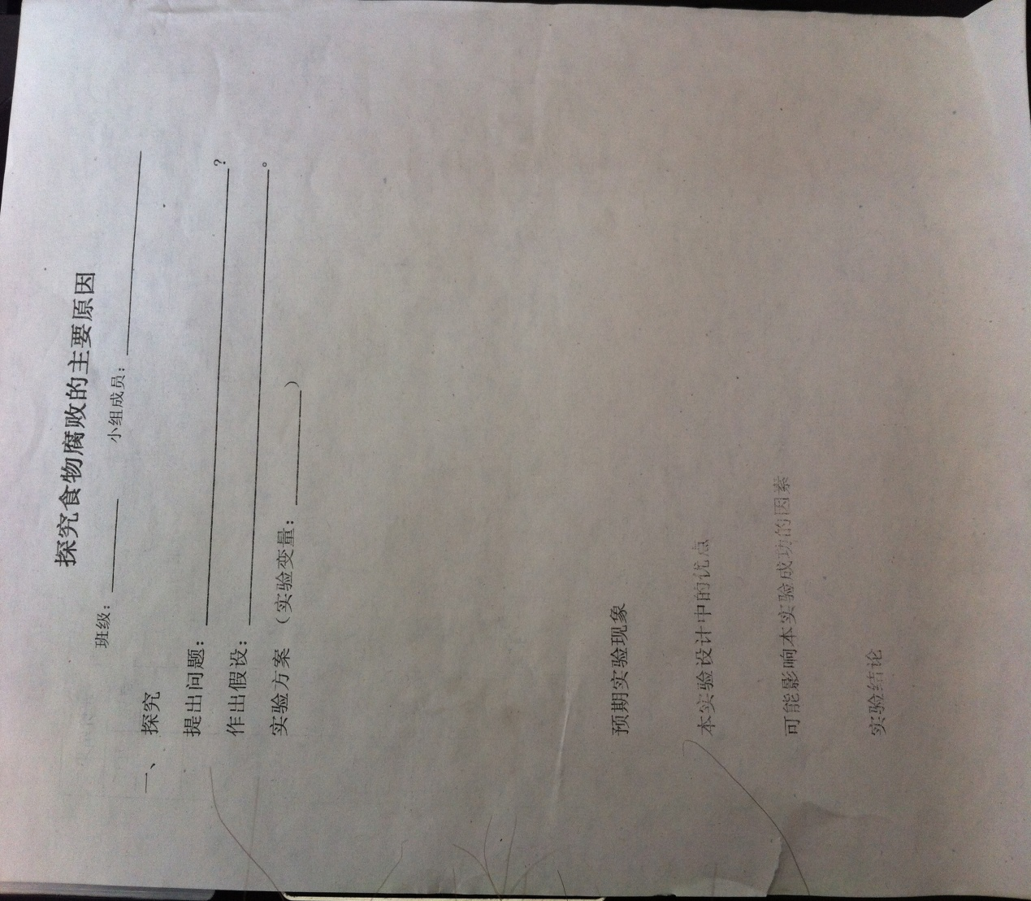

图二：
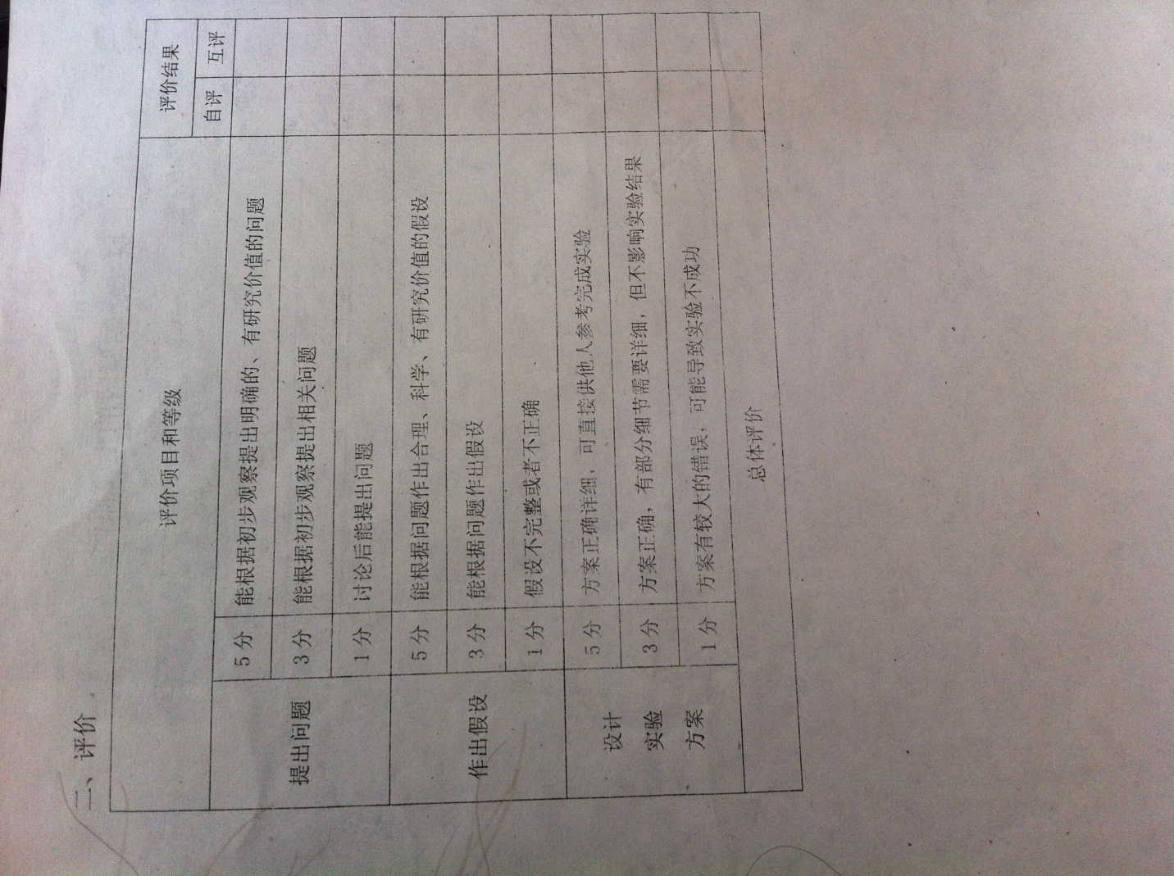

图三：
提出问题
作出假设

制定计划
实施计划
得出结论
表达与交流
评价
修改
修改
修改
修改
修改

